Спецификация на готовый продукт №
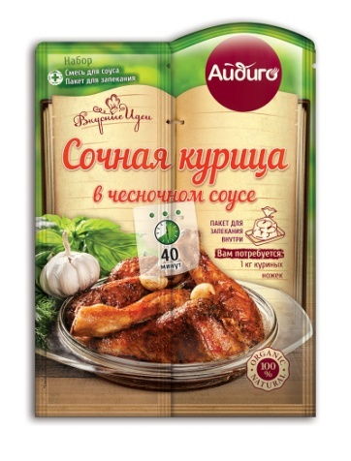 |  | Дата составления: 27.07.2016  Предприятие-изготовитель: ООО «Айдиго», Россия, г. Березовский, Режевской тракт, 15 км, уч. № 4  Наименование продукции: Сочная курица в чесночном соусе  Вид потребительской тары: термосвариваемые пакеты из полимерных материалов, шоу-бокс, гофра-короб  Масса нетто потребительской единицы: пакет № 1 – 30 г  пакет № 2 – пакет для запекания
Показатели качества | Значение по НД |  | Фактическое значение | НД, регламентирующая методы испытаний
Органолептические показатели: | Хорошо сыпучая, равномерно перемешанная масса из кусочков овощей, трав, семян и пищевкусовых добавок. Цвет, вкус и аромат, свойственные входящим компонентам. |  | Соответствует | ГОСТ 28875-90
НД на продукцию: СТО 52303135-006-2012
Состав: паприка, чеснок, томат, базилик, соль морская, сахар, мука пшеничная в/с, асафетида, укроп, рисовый крахмал, дрожжевой экстракт, розмарин, перец красный.
Пищевая ценность: белки: 10 г; жиры: 4,5 г; углеводы: 50 г.
Энергетическая ценность: 240 ккал / 1010 кДж
Условия хранения:
- хранить в сухих чистых помещениях, при температуре не выше 20 ®С и относительной влажности воздуха не более 75 %
- срок хранения 2 года с момента выработки
Способ применения: для приготовления блюда «Сочная курица в чесночном соусе» согласно рецепту на упаковке.
Ограничения по использованию: -
Содержание аллергенов: содержит пшеничную муку
Микробиологические показатели и показатели безопасности: соответствуют ТР ТС 021/2011
Специалист по качеству:

